Пресс-служба УВД по ЮЗАО информирует
29.04.2025
Оперативниками Юго-Западного округа столицы задержаны подозреваемые в организации притона для занятия проституцией
Сотрудники уголовного розыска УВД по ЮЗАО ГУ МВД России по г. Москве задержали двоих подозреваемых в организации притона для занятия проституцией в квартире на юго-западе столицы.
В результате оперативно-розыскных мероприятий полицейские в квартире жилого дома на улице Миклухо-Маклая задержали двоих приезжих девушек, подозреваемых в оказании интимных услуг за денежное вознаграждение. Также выяснилось, что они находятся на территории Российской Федерации незаконно. В отношении них составлены протоколы об административных правонарушениях, предусмотренных статьями 6.11 КоАП РФ «Занятие проституцией» и 18.8 КоАП РФ «Нарушение иностранным гражданином или лицом без гражданства правил въезда в Российскую Федерацию либо режима пребывания (проживания) в Российской Федерации».
В ходе дальнейших мероприятий полицейские задержали организатора и администратора притона – приезжих мужчину и женщину в возрасте 24 и 34 лет. Предварительно установлено, что в обязанности подозреваемых входили связь с клиентами, сбор денежных средств, полученных за оказание услуг интимного характера, закупка товаров, используемых в незаконной деятельности, и другие функции по содержанию притона.
При обследовании помещения оперативниками обнаружены и изъяты предметы, используемые для осуществления противоправной деятельности, тетради с записями, денежные средства и средства связи.
Дознавателем УВД по ЮЗАО ГУ МВД России по г. Москве возбуждено уголовное дело по признакам преступления, предусмотренного частью 1 статьи 241 УК РФ «Организация занятия проституцией». Фигуранты заключены под стражу.
Пресс-служба УВД по ЮЗАО
(499) 129-75-56
Оперативники юго-запада Москвы по горячим следам задержали подозреваемого в совершении противоправных действий в отношении несовершеннолетней
Сотрудниками ОУР УВД по ЮЗАО ГУ МВД России по г. Москве совместно с коллегами из ОМВД России по Академическому району задержан подозреваемый в совершении противоправных действий в отношении несовершеннолетней.
В ОМВД России по району Академический г. Москвы обратилась гражданка с заявлением о совершении противоправных действий в отношении ее несовершеннолетней дочери.
Предварительно установлено, что злоумышленник, находясь в квартире на Большой Черемушкинской улице, совершил в отношении малознакомой несовершеннолетней девочки 2012 г.р. развратные действия.
В результате проведения комплекса оперативно-розыскных мероприятий полицейскими по горячим следам установлен и задержан подозреваемый – 50-летний москвич.
Собранные полицейскими материалы и задержанный переданы в следственные органы, которыми возбуждено уголовное дело по признакам преступления, предусмотренного частью 2 статьи 135 УК РФ. В отношении подозреваемого избрана мера пресечения в виде заключения под стражу.
Пресс-служба УВД по ЮЗАО
(499) 129-75-56
На юго-западе столицы автоинспекторы напомнили водителям общественного транспорта о соблюдении ПДД
В автобусном парке ГУП «Мосгортранс» филиал «Юго-Западный» состоялось рабочее совещание с руководством парка и водительским составом.
В ходе встречи командир Отдельного батальона ГИБДД УВД по ЮЗАО ГУ МВД России по г. Москве подполковник полиции Ипполитов Андрей Викторович освятил вопросы, касающиеся соблюдения скоростного режима, безопасности при перевозке пассажиров наземным городским транспортом, допуск к перевозке пассажиров водителей – «злостных» нарушителей ПДД.
Пристальное внимание было уделено такому виду дорожно-транспортных происшествий, как падение пассажира. Водителям напомнили о повышенной ответственности, возложенной на них при осуществлении перевозки жителей и гостей столицы. Также было обращено внимание, что с наступлением теплого периода времени года у детей появилось гораздо больше свободного времени и при проезде мест возможного появления детей необходимо быть предельно внимательными.
В конце совещания были разобраны примеры дорожных транспортных происшествий, а также причины и условия, способствующие возникновению подобных ситуаций на дороге и недопущению их в повседневной практике.
Пресс-служба УВД по ЮЗАО
(499) 129-75-56
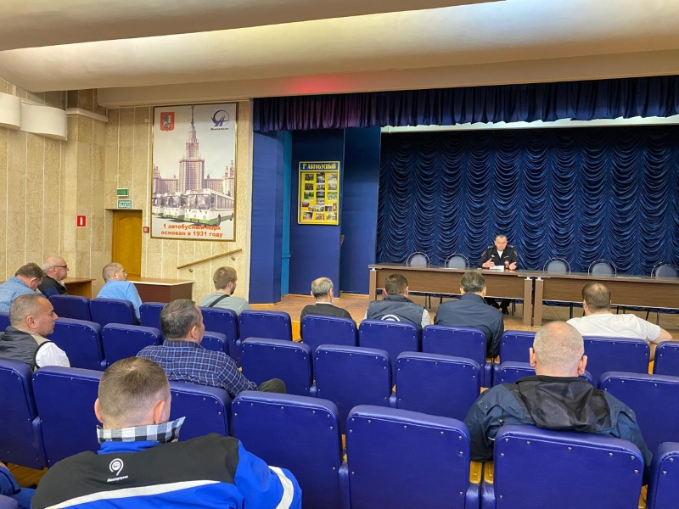
На юго-западе столицы автоинспекторы провели акцию «Школа самокатов»
Сотрудники Госавтоинспекции юго-запада столицы провели профилактическую акцию «Школа самокатов».
Автоинспекторы отдела ГИБДД УВД по ЮЗАО столицы совместно с операторами по профилактике детского дорожно-транспортного травматизма ГБОУДО ЦДЮТ «Бибирево» провели городскую акцию по безопасности дорожного движения «Школа самокатов» с учащимися ГБОУ г. Москвы «Школа № 1948 «Лингвист-М».
Ребята вместе с сотрудниками повторили правила безопасного поведения при передвижении на средствах индивидуальной мобильности. На полосе препятствий сотрудники ОГИБДД провели инструктаж о необходимости иметь защитную экипировку при передвижении на СИМ. Особое внимание было уделено, что лица, не достигшие 18-летнего возраста, не имеют права арендовать прокатные электросамокаты.
Сотрудники ГИБДД поблагодарили учащихся за отличные знания и пожелали безопасных дорог.
Пресс-служба УВД по ЮЗАО
(499) 129-75-56
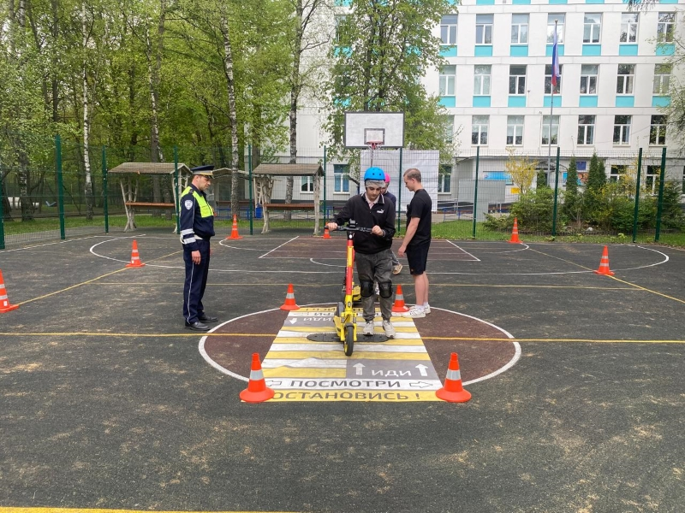
Автоинспекторы ЮЗАО столицы провели для школьников мероприятие «Безопасный маршрут»
Госавтоинспекторы ОГИБДД УВД по Юго-Западному административному округу столицы провели экскурсию по безопасному маршруту для учеников старших классов ГБОУ г. Москвы «Школа № 1356».
В ходе экскурсии пешеходам были продемонстрированы правила безопасного поведения на нерегулируемом пешеходном переходе. Сотрудники полиции объяснили и показали на примере пешехода, почему так важно остановиться перед проезжей частью и убедиться, что все машины остановились и пропускают пешехода, почему необходимо снимать капюшон, который загораживает угол обзора и мешает оценить дорожную обстановку.
Также ребятам напомнили правила при использовании самокатов и велосипедов, что при переходе через проезжую часть следует спешиться и переходить дорогу в качестве пешехода, соблюдая все меры безопасного поведения.
В завершении экскурсии сотрудники ДПС провели блиц-опрос по основным правилам для пешеходов.
Пресс-служба УВД по ЮЗАО
(499) 129-75-56
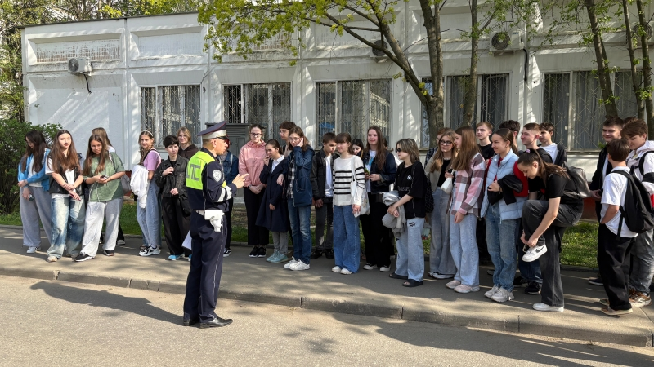
НИКОГДА НЕ СООБЩАЙТЕ незнакомцам по телефону коды из СМС-сообщений
Полиция юго-запада столицы напоминает о схеме мошенников.
Вам звонят и представляются сотрудниками энергетической или управляющей компании. После сообщают о необходимости замены счетчиков электроэнергии или воды. Неизвестные сообщают, что замена счетчиков бесплатная, затем просят продиктовать код из СМС-сообщения, чтобы записаться в «электронную очередь». Но на самом деле это код для восстановления доступа к значимым аккаунтам (в том числе к мобильному банку или от личного кабинета на портале Госуслуг). Знайте, это МОШЕННИКИ!
НЕОБХОДИМО прекратить с ними разговор и не сообщать им никакие персональные данные о себе или коды из СМС-сообщений.
ВАЖНО ПОМНИТЬ! Никакие государственные учреждения не используют курьеров для передачи денежных средств, лишь МОШЕННИКИ пользуются их услугами!
Не доверяйте позвонившим вам незнакомцам, не становитесь легкой жертвой аферистов!
Полицейские всегда готовы прийти на помощь пострадавшим от действий мошенников!
Телефоны Дежурной части УВД по ЮЗАО: 8 (499) 124-47-01, 8 (499) 124-47-02. БУДЬТЕ ВНИМАТЕЛЬНЫ И ОСТОРОЖНЫ!
Пресс-служба УВД по ЮЗАО
(499) 129-75-56
Полицейскими ОВ ППСП ОМВД России по Обручевскому району задержаны подозреваемые в краже
Сотрудники патрульно-постовой службы полиции ОМВД России по Обручевскому району задержали подозреваемых в краже велосипеда.
Полицейскими установлено, что двое злоумышленников, находясь около одного из домов на Профсоюзной улице, воспользовались отсутствием людей вокруг и похитили велосипед, принадлежащий 43-летнему жителю столицы, после чего скрылись в неизвестном направлении. Сумма материального ущерба составила более 55 тысяч рублей.
В результате проведенных проверочных мероприятий сотрудниками полиции установлены и задержаны двое подозреваемых, ими оказались 19-летний молодой человек и 28-летний мужчина. Похищенным велосипедом они распорядился по своему усмотрению.
Следствием ОМВД России по Обручевскому району возбуждено уголовное дело по признакам преступления, предусмотренного частью 2 статьи 158 УК РФ «Кража». В отношении подозреваемых избрана мера пресечения в виде подписки о невыезде и надлежащем поведении.
Пресс-служба УВД по ЮЗАО
(499) 129-75-56
О нюансах работы реестра контролируемых лиц
Разъясняем важнейшие нюансы масштабного нововведения.
Проверить информацию о включении в реестр может бесплатно любой человек через специальную интерактивную форму. Услуга предоставляется только на двух ресурсах по ссылкам:
https://мвд.рф/rkl и gosuslugi.ru/655781/1/form?_=1739004601525
В реестре содержатся сведения о гражданах, утративших законные основания для пребывания в России. Это те лица, которые находятся в России более трех месяцев без патента, разрешения на работу, разрешения на временное проживание, вида на жительство. Иностранный гражданин и лицо без гражданства включаются в реестр и в тех случаях, когда перечисленные разрешительные документы или правовые статусы были аннулированы. Также основанием для внесения сведений в список контролируемых лиц является вступление в силу обвинительного приговора суда, принятое решение о выдворении, депортации, нежелательности пребывания, неразрешении въезда и прекращении гражданства.
База данных обновляется каждые четыре часа.
С момента запуска реестра граждане и организации через онлайн-сервисы МВД России и госуслуг уже провели более 688 тысяч проверок в отношении иностранцев. 592 663 из них находятся в России законно, 95 608 – незаконно.
Работодателям и работникам сферы услуг, в том числе образовательных, важно помнить, что прежде чем оказать услугу иностранному гражданину либо рассмотреть вопрос о его трудоустройстве, необходимо ознакомиться с информацией о заказчике или потенциальном работнике.
За оказание услуг людям, включенным в реестр контролируемых лиц, предусмотрено административное наказание.
ВАЖНО!
По вопросам, связанным с включением в реестр, иностранный гражданин может обратиться в подразделения по вопросам миграции территориальных органов МВД России, филиалы ФГУП «ПВС» МВД России и ГБУ г. Москвы ММЦ «Сахарово», а также по телефону «горячей линии» ФГУП «ПВС» МВД России: 8-800-200-52-09.
По 30 апреля 2025 года каждый иностранный гражданин, допустивший нарушение режима пребывания, обязан для урегулирования своего правового положения явиться в территориальный орган МВД России или обратиться в филиал ФГУП «ПВС» МВД России либо ГБУ г. Москвы ММЦ «Сахарово». В соответствии с Указом Президента Российской Федерации от 30 декабря 2024 г. № 1126 в отношении таких лиц не будут применяться меры, связанные с высылкой, помещением в специальные учреждения, а также с запретом на въезд.
Те иностранные граждане и лица без гражданства, которые урегулировали свой правовой статус, исключаются из реестра контролируемых лиц.

Адрес страницы: http://lomonosovsky.mos.ru/atc/detail/12943211.html
Управа Ломоносовского района города Москвы

